4644/ULT/2023-ULTM
Čj.: UZSVM/ULT/3573/2023-ULTM
ČR – Úřad pro zastupování státu ve věcech majetkových

N A B Í D K A

Česká republika – Úřad pro zastupování státu ve věcech majetkových daruje organizačním složkám státu, fyzickým a právnickým osobám, v souladu s právními předpisy zvíře:

Kočka barva srsti mourovatá s bílými znaky

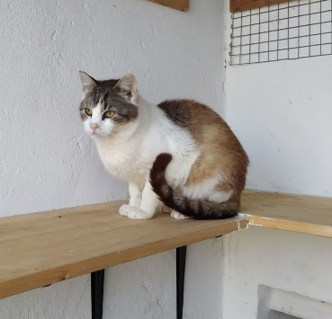

Kocour barva srsti černobílá

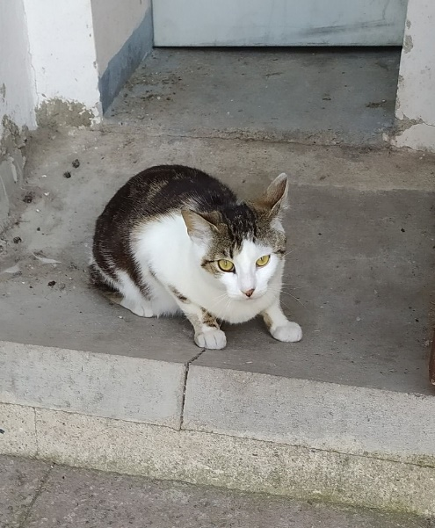
Kotě barva srsti mourovatá

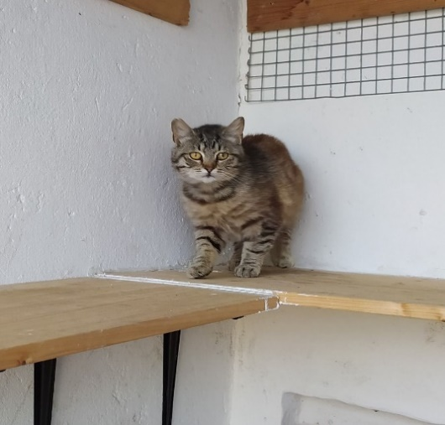

Kotě barva srsti mourovatá

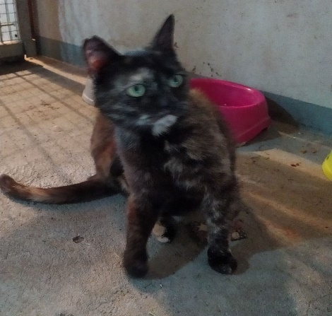

Zájemci mohou uplatnit své požadavky písemně na adresu:
Úřad pro zastupování státu ve věcech majetkových
Odbor Odloučené pracoviště Litoměřice
Na Valech 525/12
412 01 Litoměřice,

Nabídka platí do doby darování koček.

Kočky k darování jsou nabízeny i jednotlivě

Nabízené kočky je možné si po předchozí domluvě prohlédnout v místě jejich současného umístění, tj. Česká společnost přátel zvířat z. s., Řepnice 30, 412 01 Libochovany,
tel. 602893442

Jedná se o kočky bez průkazu původu, které byly v roce 2023 v souladu příslušnými ustanoveními zákona č. 246/1992 Sb., na ochranu zvířat proti týrání, ve znění pozdějších předpisů odebrány původní majitelce.
Kočky jsou odblešeny, odčerveny, očkovány (vzteklina), kastrovány.

Povinný obsah žádosti:
- jméno a příjmení zájemce,
- datum narození zájemce,
- adresa trvalého pobytu zájemce (příp. adresa pro doručování),
- jméno, označení či popis kočky, o kterou má žadatel zájem,
- zájemci mohou dále uvést pro rychlejší komunikaci telefonní číslo, popř. e-mailovou adresu.
(uvedené údaje budou použity pouze pro uzavření darovací smlouvy)

Žadatel si kočku z útulku převezme na základě Darovací smlouvy.

Případné další informace je možné obdržet na OP Litoměřice, kontaktní osoby: Pavla Hisemová DiS., e-mail: pavla.hisemova@uzsvm.cz tel. 416 715 118, Ivana Pekárková, tel. 416 715 117

Další podmínky:
- nabízené zvíře nesmí být převedeno osobám uvedeným v § 18 zákona č.219/2000 Sb. o majetku České republiky a jejím vystupování v právních vztazích, v platném znění

V Litoměřicích dne

Ing. Soňa Rúžová v.r.
ředitelka odboru Odloučené pracoviště
Litoměřice

